ФЕДЕРАЛЬНОЕ АГЕНТСТВО ЖЕЛЕЗНОДОРОЖНОГО ТРАНСПОРТА
Федеральное государственное бюджетное образовательное учреждение высшего профессионального образования
«Петербургский государственный университет путей сообщения
Императора Александра I»
(ФГБОУ ВПО ПГУПС)

Кафедра «Логистика и коммерческая работа»

ПРОГРАММА
практики Ознакомительная практика (Б2.У.1)
для направления 38.03.06 «Торговое дело»
по профилю «Коммерция»
Форма обучения – очная, заочная

Санкт - Петербург
2016 г.

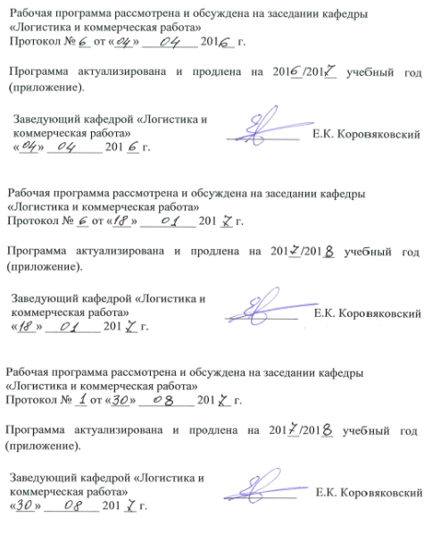

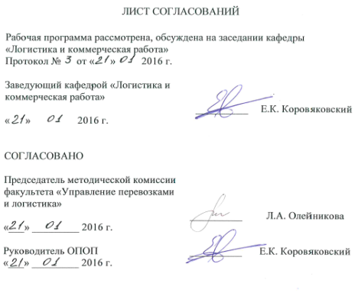

- Вид практики, способы и формы её проведения

Программа составлена в соответствии с ФГОС ВО, утвержденным
«04» февраля 2016 г., протокол № 5 по направлению 38.03.06 «Торговое дело», профиль «Коммерция» по практике «ознакомительная практика в соответствии с учебным планом».
Вид практики – ознакомительная в соответствии с учебным планом подготовки бакалавра, утвержденным 04.02.2016 г.
Тип практики: Ознакомительная практика. Практика по получению первичных профессиональных умений и навыков, в том числе первичных умений и навыков научно-исследовательской деятельности.
Способ проведения практики – стационарная, выездная.
Практика проводится дискретно путем выделения в календарном учебном графике непрерывного периода учебного времени для проведения учебной практики.
Практика проводится в компьютерных классах, в учебных аудиториях на предприятиях железнодорожного транспорта и других объектах транспортного комплекса, в студенческих производственных отрядах.
Задачей проведения практики является закрепление теоретических знаний обучающихся, полученных на первом курсе обучения, и обучение первичным навыкам работы по направлению «Торговое дело»

2. Перечень планируемых результатов обучения при прохождении практики, соотнесенных с планируемыми результатами освоения основной профессиональной образовательной программы
Планируемыми результатами прохождения практики является приобретение знаний, умений, навыков и/или опыта деятельности.
В результате прохождения практики, обучающийся должен:
Знать: Историю развития транспорта в Российской Федерации, печатные материалы в области транспорта структурную организацию университета.
Уметь: Пользоваться всеми видами услуг библиотеки, в том числе электронными. Составлять и оформлять отчетные документы в соответствии с требованиями по оформлению работ. Овладеть навыками составления и использования документов.
Владеть: Обосновывать целесообразность своих решений в конкретных условиях деятельности, владеть методами контроля и пользоваться ими.
Опыт деятельности: Приобретенные знания, умения, навыки и/или опыт деятельности, характеризующие формирование компетенций, осваиваемых при прохождении данной практики, позволяют решать профессиональные задачи, приведенные в соответствующем перечне по видам профессиональной деятельности в п. 2.4 основной профессиональной образовательной программы (ОПОП)

Прохождение практики направлено на формирование следующих общекультурных компетенций (ОК):
способностью работать в команде, толерантно воспринимая социальные, этнические, конфессиональные и культурные различия (ОК-4);
способностью к самоорганизации и самообразованию (ОК-5);
владением культурой мышления, способностью к обобщению, анализу, восприя тию информации, постановке цели и выбору путей её достижения (ОК-9):
Область профессиональной деятельности обучающихся, освоивших данную дисциплину, приведена в п. 2.1 ОПОП.
Объекты профессиональной деятельности обучающихся, освоивших данную дисциплину, приведены в п. 2.2 ОПОП.

3. Место практики в структуре основной профессиональной образовательной программы
Ознакомительная практика Б2.У.1 относится к Блоку 2 «Практики» и является обязательной.
4. Объем практик и ее продолжительность
Практика проводится в летний период
Для очной формы обучения:
Вид учебной работы | Всего часов | Семестр
Вид учебной работы | Всего часов | II
Форма контроля знаний | зачет (З) | Зачет(З)
Общая трудоемкость: час / з.е. | 108/3 з.е | 108/3 з.е
Продолжительность практики: неделя | 2 | 2
Для заочной формы обучения:
Вид учебной работы | Всего часов | Курс
Вид учебной работы | Всего часов | II
Форма контроля знаний | зачет (З) | Зачет(З)
Общая трудоемкость: час / з.е. | 108/3 з.е | 108/3 з.е
Продолжительность практики: неделя | 2 | 2
5. Содержание практики
(для всех форм обучения)
Студенты проходят учебную практику в подразделениях университета, на занятиях в логистическом центре Октябрьской Дирекции Управления Движением, на занятиях специалистов контейнерных терминалов и логистических центров ведущих предприятий.

6. Формы отчетности
По итогам практики обучающимся составляется отчет с учетом индивидуального задания, выданного руководителем практики от Университета.
Структура отчета по практике представлена в фонде оценочных средств

7. Фонд оценочных средств для проведения промежуточной аттестации обучающихся по практике
Фонд оценочных средств по практике является неотъемлемой частью программы практики и представлен отдельным документом, рассмотренным на заседании кафедры «Логистика и коммерческая работа» и утвержденным заведующим кафедрой.

8. Перечень основной и дополнительной учебной литературы, нормативно-правовой документации и других изданий, необходимых для проведения практики

8.1 Перечень основной учебной литературы, необходимой для прохождения практики

- Киреева Г.И., Курушин В.Д., Мосягин А.Б., Нечаев Д.Ю., Чекмарев Ю.В. Основы информационных технологий: учебное пособие.—М.: ДМК Пресс,2010.-272 с.
- http://e.lanbook.com/books/element.php?pl1_id=1148
- Панкратов, Ф.Г. Коммерческая деятельность [Электронный ресурс] : учебник: [для вузов] / Ф. Г. Панкратов, Н. Ф. Солдатова. - 13-е изд., перераб. и доп. - Москва : Дашков и Ко, 2012. – 499.
- Трудовое право России [Электронный ресурс] : учебник для бакалавров : для студентов высших учебных заведений, обучающихся по направлению "Юриспруденция" и специальности "Юриспруденция" / под общ. ред. Е. Б. Хохлова, В. А. Сафонова. - 5-е изд. - Электрон. текстовые дан. - Москва : Юрайт, 2013.
- Балалаев А.С., Леонтьев Р.Г. Транспортно-логистическое взаимодействие при мультимо дальных перевозках: монография. — М.: ФГБОУ «Учебно-методический центр по образованию на железнодорожном транспорте», 2012. — 268 с. - http://e.lanbook.com/view/book/58896/page58/
- Седышев, В. В. Информационные технологии в профессиональной деятельности [Текст]: учебное пособие для студентов, обучающихся по специальности 190701 "Организация перевозок и управление на транспорте" СПО / В. В. Седышев. - Москва : Учебно-методический центр по образованию на железнодорожном транспорте, 2013. - 261 с. http://e.lanbook.com/books/element.php?pl1_id=59195

8.2 Перечень дополнительной учебной литературы, необходимой для прохождения практики

- Инструкция по движению поездов и маневровой работе на железных дорогах Российской Федерации. – М. : Транспорт, 2000. – 128 с.

8.3 Перечень нормативно-правовой документации, необходимой для прохождения практики

1. Должностные инструкции для работников массовых профессий.
2. Технико-распорядительный акт станции.
3. Технологический процесс работы станции.
4. Местные инструкции на объектах производственной практики.

8.4 Другие издания, необходимые для прохождения практики
При освоении данной дисциплины нормативно-правовая документация/другие издания не используются.

9. Перечень ресурсов информационно-телекоммуникационной сети «Интернет», необходимых для прохождения практики
Перечень информационных технологий, используемых при осуществлении образовательного процесса по дисциплине «ознакомительная практика»:
- Личный кабинет обучающегося и электронная информационно-образовательная среда Петербургского государственного университета путей сообщения Императора Александра I [Электронный ресурс]. Режим доступа: http://sdo.pgups.ru.
- технические средства (компьютерная техника и средства связи (персональные компьютеры, интерактивная доска);
- методы обучения с использованием информационных технологий (компьютерное тестирование, демонстрация мультимедийных материалов);
- AnyLogic [Электронный ресурс]. – Режим доступа http://www.anylogic.ru/books

10. Перечень информационных технологий, используемых при проведении практики, включая перечень программного обеспечения и информационных справочных систем
Порядок практики следующий:
- Освоение разделов практики производится в порядке, приведенном в разделе 5 «Содержание и структура практики». Обучающийся должен освоить все разделы практики с помощью учебно-методического обеспечения, приведенного в разделах 6, 8 и 9 рабочей программы.
- По итогам текущего контроля по практике, обучающийся должен пройти промежуточную аттестацию (см. фонд оценочных средств по дисциплине).
11. Перечень информационных технологий, используемых при осуществлении образовательного процесса по практике, включая перечень программного обеспечения и информационных справочных систем

Перечень информационных технологий, используемых при осуществлении образовательного процесса по практике:
- технические средства (компьютерная техника, наборы демонстрационного оборудования);
- методы обучения с использованием информационных технологий (демонстрация мультимедийных материалов и т.д.);
- электронная информационно-образовательная среда Петербургского государственного университета путей сообщения Императора Александра I [Электронный ресурс]. Режим доступа: http://sdo.pgups.ru.
Практика обеспечена необходимым комплектом лицензионного программного обеспечения, установленного на технических средствах, размещенных в специальных помещениях и помещениях для самостоятельной работы: операционная система Windows, MS Office.

12. Описание материально-технической базы, необходимой для осуществления образовательного процесса по практике

Материально-техническая база обеспечивает проведение всех видов учебных занятий, предусмотренных учебным планом по направлению подготовки 38.03.06 «Торговое дело» профилю «Коммерция» и соответствует действующим санитарным и противопожарным нормам и правилам.
Она содержит:
- помещения для проведения лекционных и практических занятий (занятий семинарского типа), курсового проектирования, укомплектованных специализированной учебной мебелью и техническими средствами обучения, служащими для представления учебной информации большой аудитории (маркерной доской, мультимедийным проектором и другими информационно-демонстрационными средствами). В случае отсутствия в аудитории технических средств обучения для предоставления учебной информации используется переносной проектор и маркерная доска (стена). Для проведения занятий лекционного типа используются учебно-наглядные материалы в виде презентаций, которые обеспечивают тематические иллюстрации в соответствии с рабочей программой практики;
- помещения для проведения групповых и индивидуальных консультаций;
- помещения для проведения текущего контроля и промежуточной аттестации;
- помещения для самостоятельной работы оснащены компьютерной техникой с возможностью подключения к сети "Интернет" с обеспечением доступа в электронную информационно-образовательную среду.



